DALLMER Aufstockelement CeraDrain Vario

Dallmer

Eigenschaften

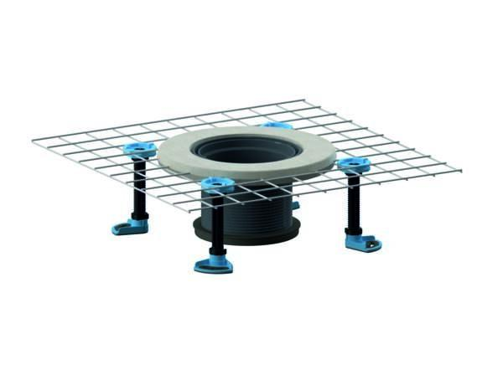

GTIN:

4001636518415

HAN:

518415

Werkstoff

Kunststoff